4444 N. Harding Ave. Chicago IL 60625
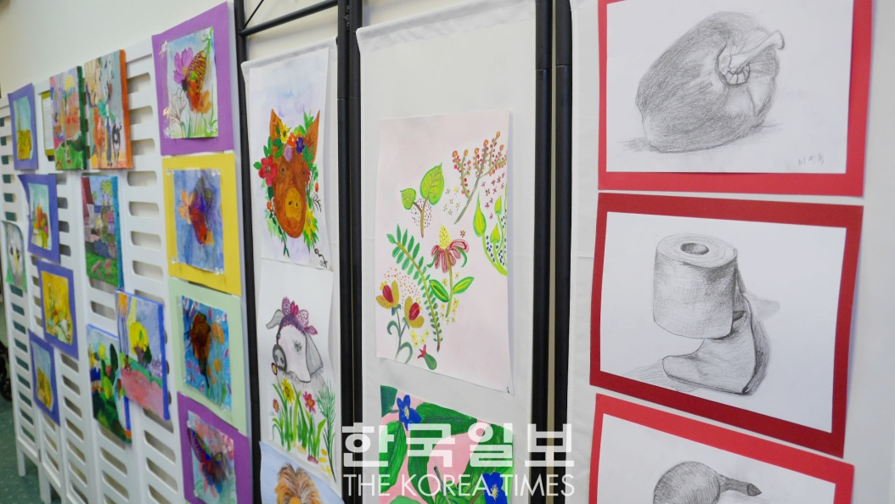
코람뉴스 (2019년4월)
4월의 프로그램 안내
♣ 10일 수요일 3시에는 올바른 틀니 관리법 설명회 및 틀니를 세척해 드립니다.
제2의 치아인 틀니는 사용하는 것만큼이나 관리가 매우 중요합니다. 틀니를 잘못 관리하면 입속의 염증이나 세균 감염으로 다른 병까지 유발할 수도 있어서 세심한 주의가 필요합니다. 브린마 길에 있는 Oralkare Dental Lab의 조찬조 사장님, 임철훈님께서 시카고의 연장자분들을 위해 아파트로 오셔서 틀니 관리법을 설명해 드리고 무료로 틀니를 세척해 드리는 봉사활동을 하십니다.
♣ 17일 수요일 2시30분에는 발닥터 김선웅님이 코람에 방문하십니다. 지난번에 치료를 못받으신분들은 시간에 맞추어 내려오세요…
♣ 19일 2시에는 게임하는 날입니다. 화창한 봄날이지만 여러 사정으로 바깥나들이가 여의치 않은 분들, 새로운 일거리가 필요한 분들….. 1층으로 내려오시면 던지기 게임을 하며 즐거운 시간을 보낼수 있어요…
♣ 행복시리즈 6탄이 25일 목요일 2시30분에 계획되었습니다.
♣ 4월 한달도 아트클래스는 계속됩니다. 매주 수요일 오후 2시부터 작품 마칠때까지 210호는 개방이 되어 있으니, 화가를 꿈꾸시는 분들은 주저말고 들러주세요.
4월의 생신을 축하드립니다!!!
이춘재님 (28일, 513호), 송폴님 (13일, 502호), 임병옥님 (11일, 409호),

새입주자를 환영합니다.
312호에 장캐시님이 새로 이사오셨어요. 반가운 마음으로 환영합니다.
♥♡♣◈ 4월에 함께하고싶은 글 : ♥♡♣◈
페이지 터너 (page-turner)
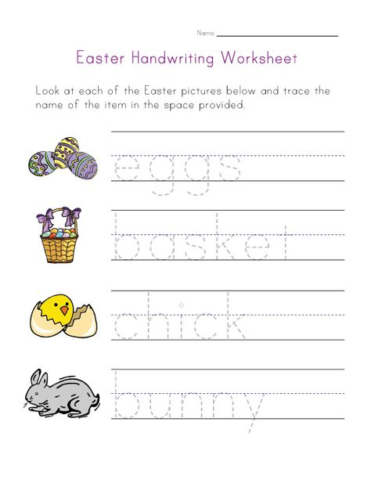
나는 사람들이 나를 하찮은 사람으로 여긴다고 느꼈다. 내가 초라한 건 (사람들이 초라하다고 생각할 것 같은) 초라한 일을 하기 때문이고, 내가 대견한 건 (사람들이 대단하다고 생각하는) 대단한 일을 하기 때문이라고 생각했다. 내 자질이나 내가 좋아하는 게 무엇인지는 중요하지 않았다. 내 존재의 가치가 타인에게 달려있다고 여겼기 때문이다. 그 일이 진짜로 소홀히해도 되는 하찮은 일인지, 따져볼 필요가 있다
가령 ‘페이지터너’를 보자. 음악공연을 할때 우리는 연주자만 주목한다. 하지만 연주자 옆에는 악보를넘기는 사람이 있다. ‘페이지터너’는 화려한 옷을 입어서도 안되고 소리를 내서도 안된다. 묵묵히 페이지만 넘겨야 한다. 관객과 연주자가 페이지터너의 존재를 알아채지 못할수록 유능한 페이지터너다. 언뜻 보기에 아주 작은 일이다. 그런데 역할은 결코 적지 않다. 연주자가 원하는 딱 그시점에 악보를 넘기느냐 아니냐에 따라 연주 질이 달라진다. 만약 페이지를 제때 넘기지 목하거나, 떨어트리거나 페이지를 넘기면서 연주자를 방해하면 공연을 망친다. 페이지터너는 음악 전공자여야 할만큼 곡과 연주자를 잘 이해하고 있어야 한다. 고작 페이지를 넘길 뿐이지만 보기와 달리 자격 요건이 만만치 않다. 그러니 세상에 하찮다고 할수 있는 일이 어디 있겠는가? 오직 자기 자신만이 자기일을 하찮게 여길 뿐이다. 홍주현 (하기 싫은 일을 하는 힘)
점선에 맞추어 써보면 단어가 됩니다. Eggs (계란 ), basket (바구니 ), chick (병아리 ), bunny (토끼 )

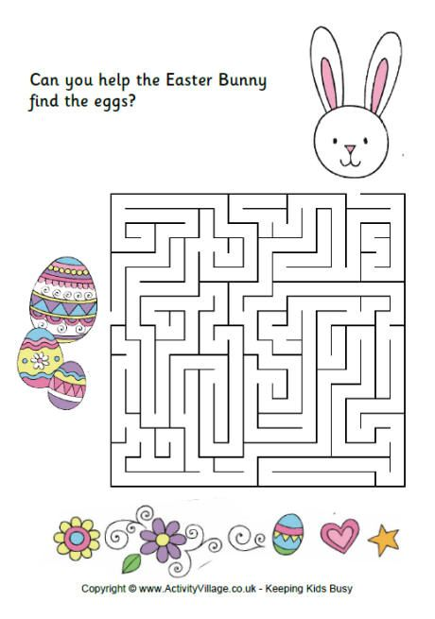
토끼가 부활절 계란을 잘 찾을 수 있도록 우리가 도와즐까요??

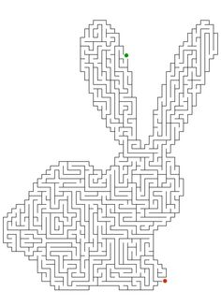
위의 그림을 보면 작은 붉은색 점과 초록색 점이 보이지요? 이곳을 연결하는 길을 찾아보는 게임입니다.
토끼를 위해 부활절 계란 찾는 길을 안내해 볼까요??
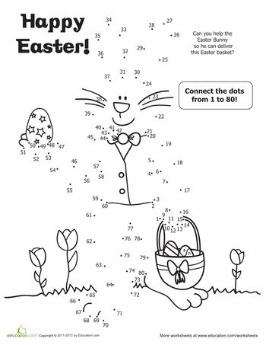
1부터 80까지 선으로 연결해볼까요? 어떤 그림이 나올른지…..
4월21일은 부활절 주일입니다. 모두 즐거운 부활절 주일이 되기를 기원합니다.

